Дополнительные публичные обсуждения проектов постановлений Правительства Курской области
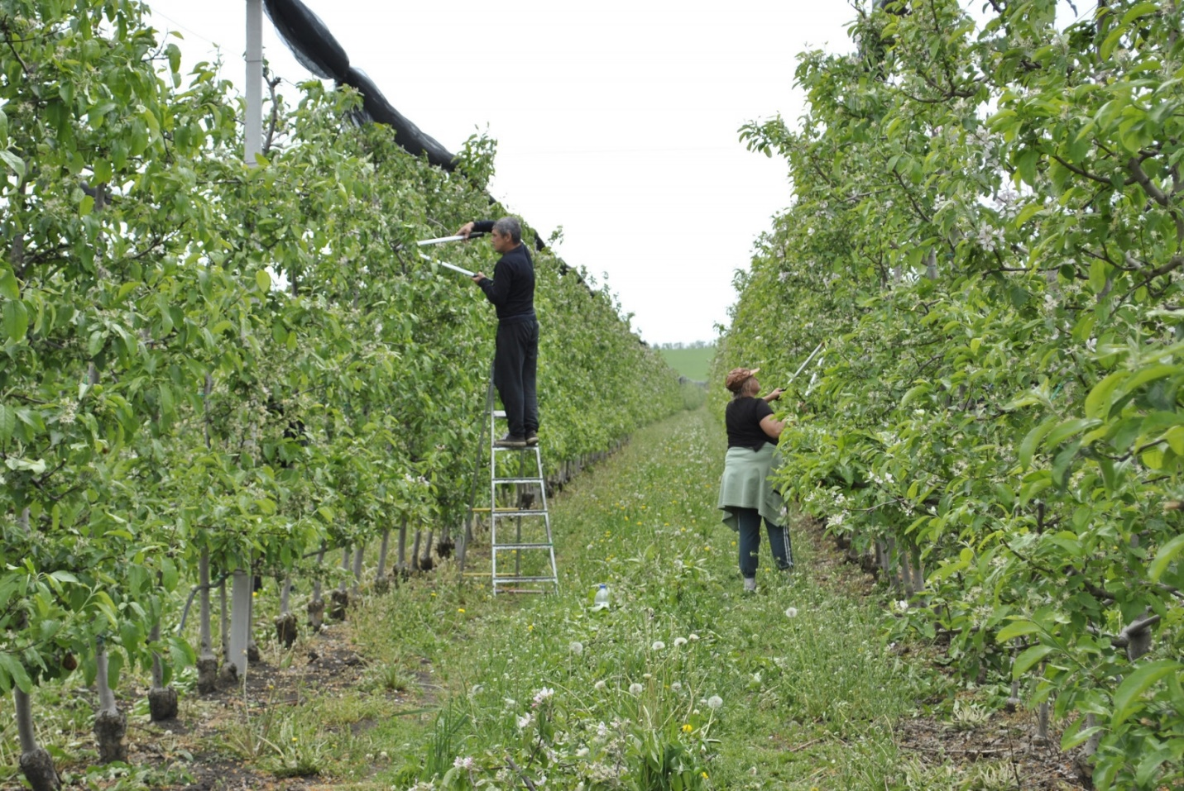
Министерство экономического развития, занятости населения и туризма Курской области проводит дополнительные публичные обсуждения в рамках процедуры оценки регулирующего воздействия по проектам постановлений Правительства Курской области:
«О внесении изменений в постановление Правительства Курской области от 27.05.2024 № 408-пп».
Цель предлагаемого регулирования - оказание мер господдержки сельскохозяйственным товаропроизводителям, а также организациям, индивидуальным предпринимателям, осуществляющим производство, первичную и (или) последующую (промышленную) переработку сельскохозяйственной продукции, на поддержку производства продукции плодовых и ягодных культур и на уход за многолетними насаждениями (за исключением виноградников), включая питомники (кроме виноградных);
«О внесении изменений в постановление Администрации Курской области от 17.11.2017 № 920-па».
Цель предлагаемого регулирования — оказание мер господдержки сельскохозяйственным товаропроизводителям, а также организациям, индивидуальным предпринимателям, осуществляющим производство, первичную и (или) последующую (промышленную) переработку сельскохозяйственной продукции, на поддержку производства продукции плодовых и ягодных культур, включая посадочный материал, закладку многолетних насаждений (за исключением виноградников), включая питомники (кроме виноградных);

Предлагаем рассмотреть проекты нормативных правовых актов на предмет наличия в них положений, вводящих избыточные, необоснованные ограничения или обязанности для предпринимателей.

Подробная информация о проектах постановлений размещена в государственной информационной системе «Интернет-портал правовой информации Курской области» (https://kurskpravo.ru/). (Свои предложения и замечания просим направить в электронном виде (doc*, rtf*) не позднее 19.02.2026 на адрес электронной почты ORV@rkursk.ru, контактное лицо: Савкова Олеся Ивановна, 8 (412) 54-03-02 доб. (217).

